Actividad en clase 1

Erick Alfredo Garcia Huerta - A01708119

2024-05-14

## Mi primera gráfica

boxplot(iris, col = rainbow(5), main = "datos de iris", horizontal = TRUE)

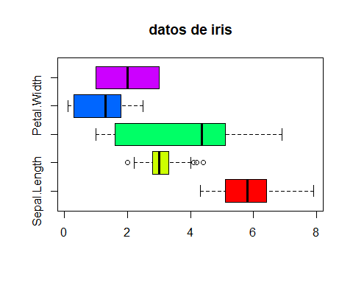

# El problema del promedio

x = c(rep(7000, 50), rep(25000, 35), rep(60000, 6), 100000)  
mean(x)

## [1] 18315.22